Новогодний сценарий в подготовительной к школе группе «НЕЗАБУДКА»-24.

НОВЫЙ ГОД В АЭРОПОРТУ

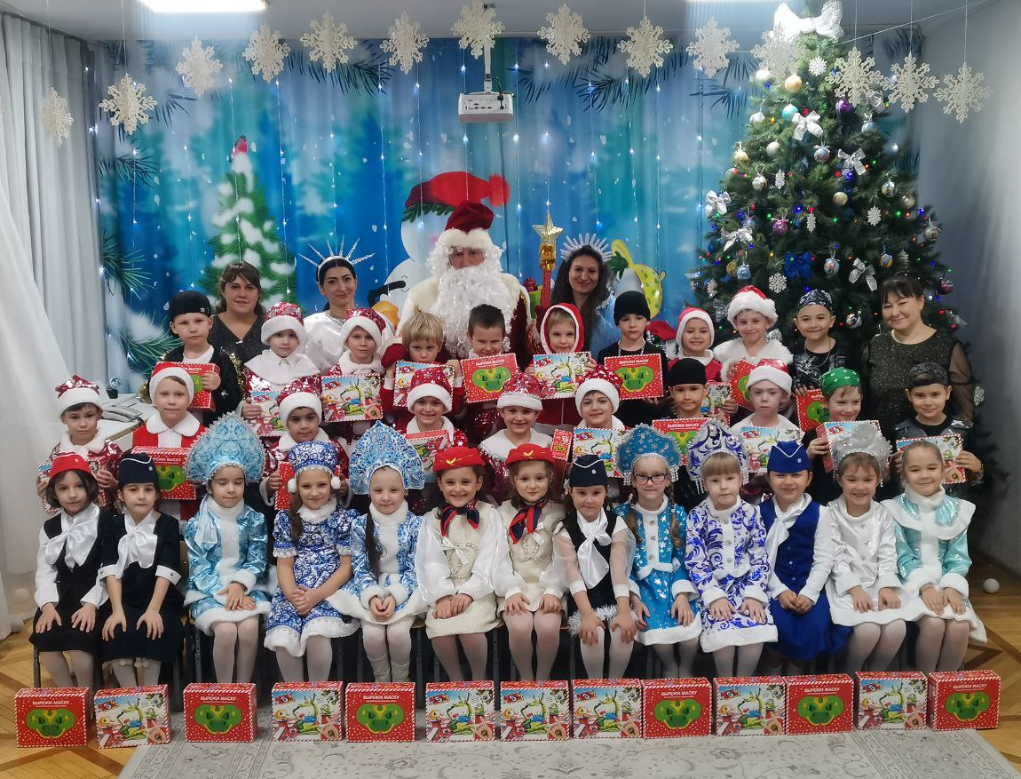

Музыкальный руководитель
Свидинская Татьяна Геннадьевна
Воспитатели группы:
Шевцова Т.В.
Миханенко Т.И

- СТАВРОПОЛЬ –
Звучат фанфары. В зал входят ведущие- взрослые

Ведущие входят в зал.№01
1 Ведущий : Пусть этот год будет добрым для всех,
Громче звени жизнерадостный смех!
Гости пришли к нам с открытой душой,
Все собрались здесь на праздник большой.

2Ведущий : Год ЗМЕИ спешит к нам на встречу,
И сюрпризов немало несет,
Наступает торжественный вечер,
И для чуда приходит черед
Под музыку дети с перестроением заходят и строятся полукругом .№ 1
/ В центр выходят чтецов!!!!/ ПЕРЕКЛИЧКА

1.День чудесный настает, к нам приходит Новый год. Праздник смеха и затей, праздник сказки для детей. | 3.Время бежит все вперед и вперед  Вот на пороге стоит Новый год  Праздник пора начинать нам, друзья,  Радость сегодня твоя и моя | 5. У ёлки новогодней сегодня- маскарад!  Здесь праздник новогодний встречает детский сад
2.Как красиво в нашем зале, мы друзей своих созвали, Веселится весь народ, мы встречаем…..  Дети : Новый год! | 4Чудесный праздник – Новый год  Волшебный, сказочный  и яркий  Он дарит много доброты  И интересные подарки. | 6.Что такое Новый год?  Это всё – наоборот:  Ночью празднуем, как днём – И танцуем, и поём
7.Мы в новом году соберём все портфели,
И школа откроет приветливо двери
И станем мы старше,
И станем взрослее
2025 год-, приходи к нам скорее!

Песня- ХОРОВОД : «С Новым годом-супер-детский сад»№ 2
1.Собрались сегодня все мы с настроением.  Новый год стучится к нам с поздравлением.  А на елочке блестят украшения  И все дети ждут подарков и веселия. | 2.Добрый Дедушка Мороз спешит поздравить нас  И все дети начинают дружный перепляс.  Он идёт через сугробы, пробирается,  На лету снежинки ловит - забавляется
Припев: С новым годом, с новым годом - супер детский сад. (пружинки)  Начинают, начинают детки маскарад.  Дружно хлопнем все в ладоши,  Ну-ка раз, два, три. (хлопают)  В новогодний детский садик праздник, заходи. | 3.А родители сидят и улыбаются,  Нам в ладоши хлопают и удивляются.  Мы рукой помашем вместе в этот добрый час,  Новогодний праздник дружно - встретим мы сейчас  Стоим !!!!

В центр 4 ребенка -СТИХИ в центре

1.Смотрите, нас праздник собрал в этом зале  Наш праздник, которого очень все ждали  Вот папы, вот мамы, Вот ёлка и дети –  Счастливее нет нас сегодня на свете!!! | 7.Этот день с тобой мы ждали  В эту ночь почти не спали  Столько праздничных хлопот  Ведь сегодня Новый Год
6.Чудесный праздник – Новый год,  Волшебный, сказочный и яркий!  Он дарит много доброты  И интересные подарки. | 8..Новогодний хоровод  Пусть нам счастье принесёт  Всем людям на планете  Всем, всем на белом свете  Пусть счастье принесет  Новогодний хоровод!!!!

Хоровод «МЫ ВСТРЕЧАЕМ НОВЫЙ ГОД» (сл. и муз. О.Воеводиной)№3

- Каждый год мы в этом зале –  Все встречаем Новый год!  Дружно за руки беремся  И заводим хоровод!  Наша елка тоже рада  Огоньками засверкать!  Машет веточкой пушистой,  Приглашает танцевать! | - Ждём мы дедушку Мороза –  Со Снегурочкой своей!  Приходите, приходите  К нам на праздник поскорей!  Будем вместе веселиться  И стихи расскажем вам!  Очень хочется скорее  Получить подарки нам!
ПРОИГРЫШ: Поворачиваются парами лицом друг к другу
- с 1-4 такты: Играют в «Ладушки»
- с 5-8 такты: Кружатся парами После песни на места №3.5.

Звук самолета приземляющегося на его фоне слова № 3.6.
ГОЛОС ЗА КАДРОМ № 3.7.

«Внимание! Пассажиры, взявшие билеты на рейс № 2025 Ставрополь- МОСКВА. В связи с неблагоприятными погодными условиями задерживаются все рейсы авиакомпании «Морозко». Просим вас пройти в зал ожидания. Авиакомпания «Морозко» приносит свои извинения. № 3.10
……………………..……………………………………..
Продюсер- ребенок : Минуточку! Я известный продюсер. Я везу в МОСКВУ на шоу-программу, мы должны выступать в Новый год на телевидении. Нам срочно нужно улететь!
Администратор: К сожалению, уважаемые пассажиры, все рейсы задерживаются из-за нелетной погоды.
Телеведущая: (в костюме снегурочки) Я – известная телеведущая. Если я опоздаю на программу, то останусь без работы.
Администратор: Почему без работы? Давайте Новый год встречать в аэропорту! Все вместе организуем новогоднюю программу прямо здесь.
Продюсер: Вы что, над нами смеетесь? Вы шутите? Какой Новый год, у нас и Деда Мороза со Снегурочкой нет!
Администратор: Дед Мороз услышит, что у нас праздник и сам прилетит, а Снегурочка…. вон она. (показывает на телеведущую)
Телеведущая: Я не Снегурочка, а телеведущая.
Администратор: И что тебе мешает быть Снегурочкой, костюм-то на тебе уже есть!
Телеведущая: Хорошо!...Только одна я отдуваться здесь не собираюсь, раз уж нет настоящего деда Мороза, пусть он (показывает на продюсера) мне поможет.
Продюсер: А что?
Зал украшен, елка есть, будет весело всем здесь!
Все покажете таланты – и танцоры, и музыканты!
Елку мы сейчас украсим, огоньки на ней зажжем,
И начнем веселый праздник! Непогоду переждем!
Администратор: Ну, так Вы согласны! (Да) --------------------------------------------------------------------------------------------------------------------
МУЗЫКА ДЛЯ НАЧАЛА ПРАЗДНИКА. ФАНФАРЫ!!! № 3.11.
В зал заходит с папками дети- Ведущая и телеведущий
- Идут часы , проходят дни, таков закон природы И мы поздравить вас хотим - поздравить с Новым годом!!
Желаем вам на Новый год всех радостей на свете,
Здоровья на сто лет вперед и вам, и вашим детям!!!!
2.Пусть будет самым лучшим этот год,
И вам не стоит в этом сомневаться!
Ведь числа в нем несут счастливый код,
Пришел к нам – 2025год!!!

ТАНЕЦ С ЧЕМОДАНАМИ- 8 человек «Самолет»

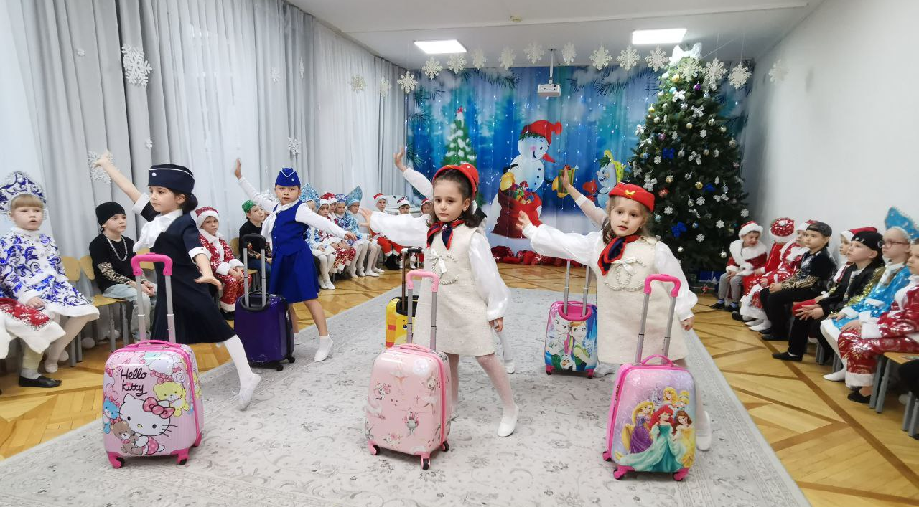
Ведущая 2!!!!
Ведущая : Всё сегодня необычно,
Веселимся мы отлично.
А ёлочка – красавица пассажирам, нравится?
Все: (Да) Ребенок : Замечательный у нас получается праздник в аэропорту! Только у меня такое ощущение, что чего-то не хватает, точнее – кого-то?! Ребята, как вы думаете, кого?
2.Ребенок: Дедушки Мороза!
1 ребенок : Ну, тогда давайте его позовем!
Дети: Дедушка Мороз! ( Входит Сосулька )Сосулька –Завидулька №5 А я все слышала! А я все знаю! Ох, сколько здесь артистов-знаменитостей! Значит, Деда Мороза ждете с подарочками? Ох, как мне завидно! Я ведь Сосулька-Завидулька! Всё этим знаменитостям: и слава, и ёлка, и праздник, и веселье, и подарки! А мне завидно, завидно (плачет). Ой, я кажется, придумала. Позову-ка я подруженьку Вьюженьку! Пусть завьюжит, закружит, унесет этого Деда Мороза! Где же мой телефончик? (Достает из-под елки). Алё! Алё! Подруженька-Вьюженька? Это я, Сосулька -Завидулька! Срочно прибывай, есть дело! Ага! Поняла! Жду! (Убегает). №5
2 ребенок Вот это да! Мало того, что Новый год приходится встречать в аэропорту, так еще и новые неприятности с этой Сосулькой-Завидулькой! Какую-то пакость задумала! Даже ёлочке нашей грустно стало! Посмотрите, даже огоньки не горят! Эх, нам бы сюда хоть одну звездочку – ёлочка бы зажглась! Ой, да что же это я! У нас здесь все звезды! Вот например- байкеры с ПЕРСПЕКТИВНОГО!!!
Вы такие разные,
Байкеры прекрасные,
Держитесь Вы дружно,
Не забыв, что нужно,
Главное на свете,
Байкерская дружба!!!!
. ТАНЕЦ БАЙКЕРОВ НА САМОКАТАХ!!!!№5.1.
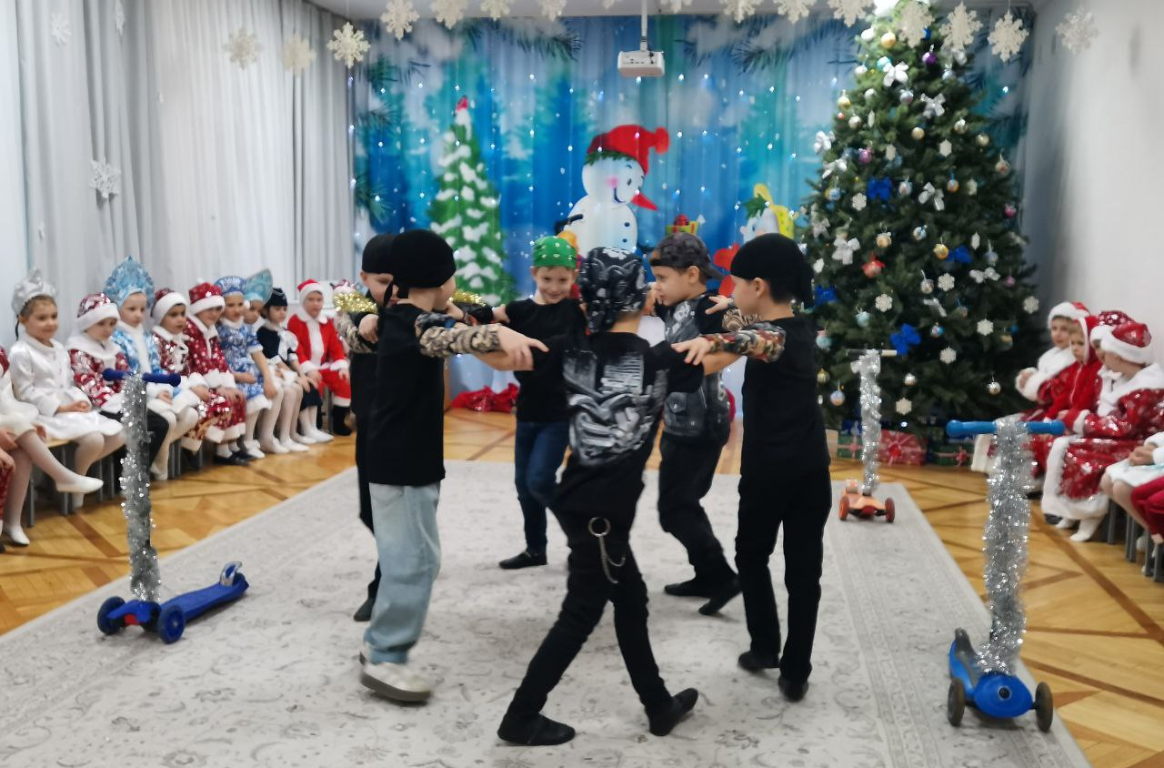
Ведущая. Спасибо, нашим звездным гостям!!! Будем время коротать!!!. Будем праздник продолжать.
Под музыку входит Сосулька с Вьюженькой №.6
Сосулька Завидулька : Заждалась я тебя, подруженька! Ах, какое у тебя платье! Мне бы такое и прическу такую же хочу! Ой, какая прелесть! А какие туфли у тебя! Не иначе от Версаче?
Вьюга –Закружуха: Ну, хватит тебе завидовать, Завидулька! Говори, зачем звала?
Сосулька: Так я и говорю! Надо Деда Мороза унести, снегом запорошить, замести, а подарки себе забрать!
Вьюга: Тоже мне, предложение! А ты думаешь, КТО? нелетную погоду устроил?
Сосулька: Неужели ты, моя красавица?
Вьюга: Естественно! Из года в год: подарочки – детишкам, веселье и радость – кому угодно, только не мне!
Сосулька: И не мне!
Вьюга: А тут такой удобный случай представился!
Сосулька: Ага-ага! (с завистью). Собрались они, видишь ли, лететь там куда-то, участвовать там в чем-то!
Ведущая : Да что же вы злые-то такие да завистливые! Сегодня праздник такой сказочный да волшебный! Его все с нетерпением ждут целый год!
Вьюга: Вот именно – целый год! Я именно столько и ждала, чтобы помешать всем веселиться. Кстати, от этого я получаю о-о-о-громное удовольствие! (потирает руки)
Сосулька. Конечно – удовольствие! Мне вот, например, очень интересно: куда это собрались лететь вот эти, с коронами, шапками снежными?
Ведущая 1: Да это же Снегурочки со всего мира летят на финальный конкурс «Снегурочка года».
Ведущая 2.Ой, что же теперь будет? Если самолет сейчас не вылетит, то мы не успеем отрепетировать своё выступление.
Ведущая 1:Предлагаю репетировать прямо здесь. Зал ожидания большой, зрителей много. Начинаем! Дорогие зрители, следующий номер нашей программы – финальный танец СНЕГУРОЧЕК! Встречайте! «СНЕГУРОЧКИ»-2025 на сцене.
ТАНЕЦ СНЕГУРОЧЕК №7

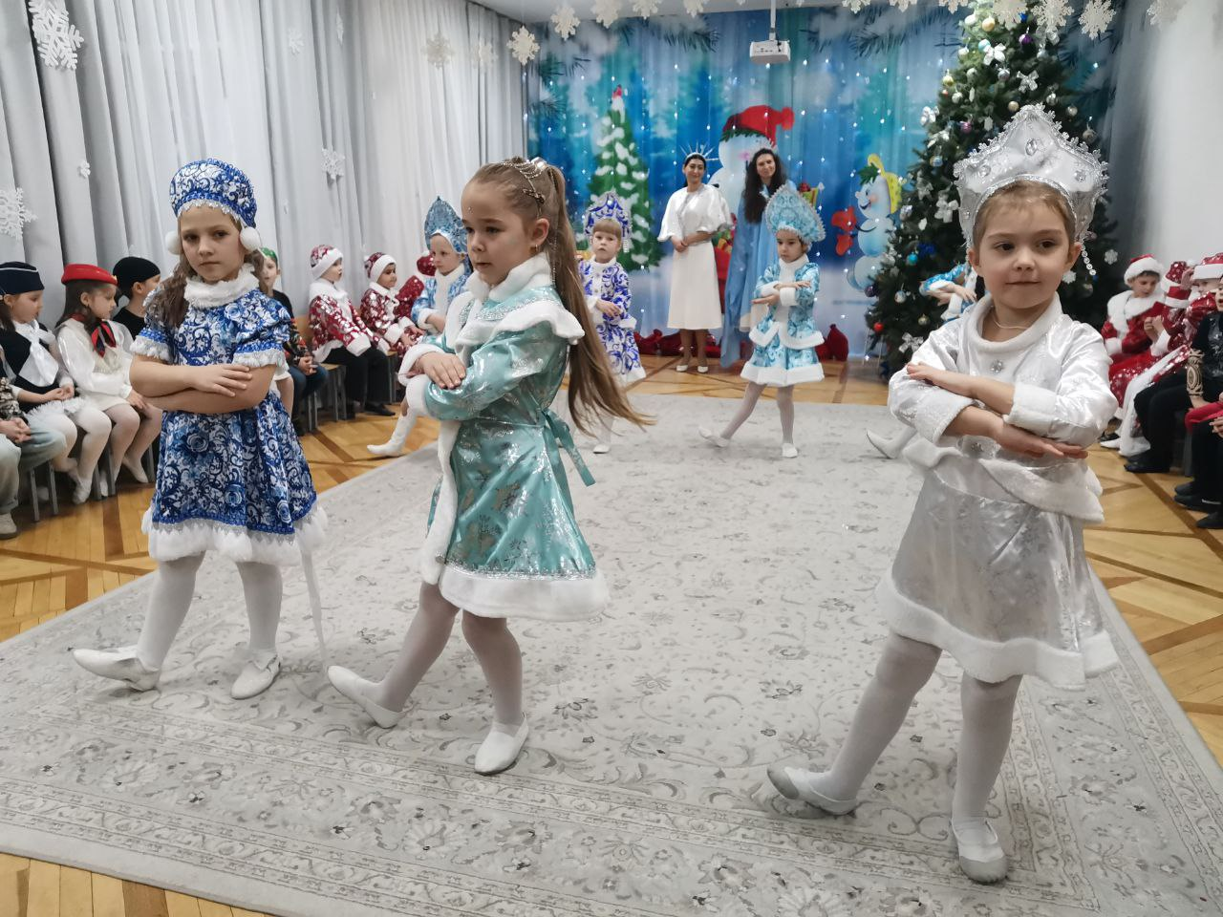
Сосулька: Снегурки, короны. шапки… Ой, завидую-завидую!
Вьюга: Глупая! Чему завидовать? Все это могло бы у них быть: конкурсы, выступления, аплодисменты, Дед Мороз, подарки. Но, к счастью, ничего этого не будет!
Ведущая: Как не будет? И Деда Мороза не будет?
Вьюга: Говорю, Деда Мороза не будет: раз погода – нелётная, то, думаете, она ходильная-бродильная, что ли? Замела-завьюжила всё начисто – ни дорожек, ни тропинок. Как Деду вашему-то добраться? Вот сидите и ждите!
Сосулька: Сидите и ждите! (Вьюге) А чего ждать-то?
Вьюга: Как чего? Весны! Вот тогда-то уж точно все тропинки растают! Ха-ха-ха!
УБЕГАЮТ СОСУЛЬКА И ВЬЮГА №.7.6.
Ведущая- : Зря вы так стараетесь!!
Ребенок: За окном метель и вьюга- но не будем мы грустить!!!!
Будем зиму прославлять!!! Зиму русскую встречать.
1.Будем мы снежки катать -Выходите поиграть» или
2.в руки мы снежки возьмем – поиграем и споем!!!
Игра «ЭХ, ПУРГА», О.Воеводина/ раздают снежки/ №8

Ведущая.: Говорят, под Новый год, что ни пожелается- все всегда произойдет – все всегда сбывается. Вот мы сейчас и проверим.!!!! А вот и елка чудная стоит, но огнями на горит??? Становись честной народ в новогодний хоровод. Будем песню исполнять- будем елку развлекать!!!

ПЕСНЯ-ХОРОВОД «ЕЛОЧКА – ГОРИ!!!!» № 9

11реб:
Ну-ка елка, встрепенись
Ну-ка елка, улыбнись-Ну-ка елка, 1,2,3
Все: Светом праздничным гори!!! (елка загорается) на места№ 9.3.

Ведущий: Вот и елочка стоит, огоньками вся горит , но меня мучает вопрос Где же Дедушка Мороз??
Чтобы не сбиться с пути предлагаю на музыкальных инструментах сыграть и МУЗЫКОЙ ВОЛШЕБНОЙ ПУТЬ К НАМ УКАЗАТЬ!!!!
Музыканты – оркестранты- постараются для вас .
Звонкая музыка хрустальная Дед Мороза отыщет сей же час!!!
Оркестр «ХРУСТАЛЬНЫЕ СЛЕЗКИ ЗИМЫ» , автор О.Воеводина № 10

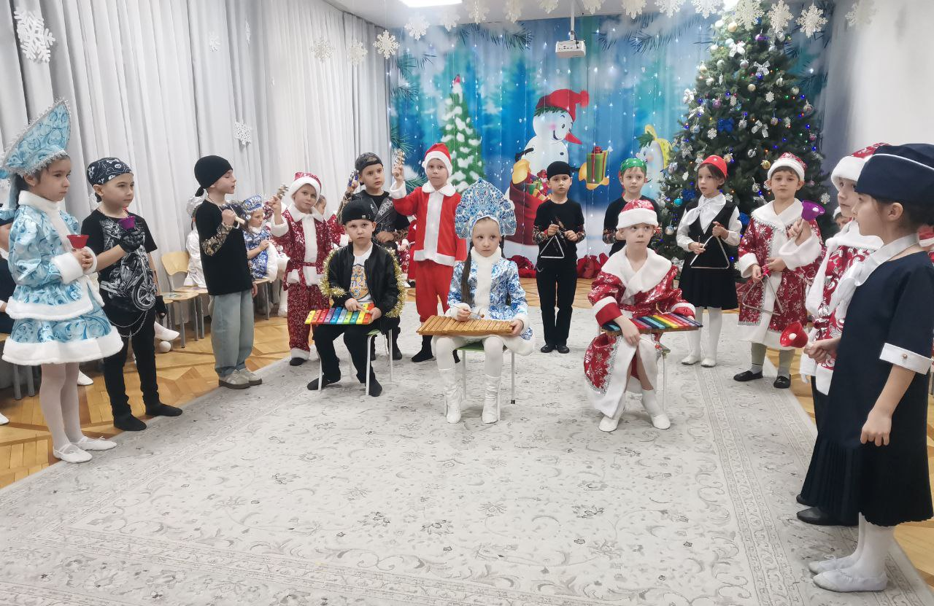

Звучит торжественная музыка. В зал входит дед Мороз.№10.3.

Д.М: Ну, наконец, я попал в этот зал!
Музыка вокруг звучала
И мне путь указала .
Здравствуйте, мои друзья!
К вам спешил на праздник я!

Ведущая : Здравствуй, Дедушка Мороз! Мы тебя так долго ждали! Новый год приходится встречать в дороге. Но здесь, в аэропорту так весело, столько интересных людей!
Д.М: Да-да, вижу! Здесь и певцы, и танцоры, музыканты- настоящие таланты!
С Новым годом!
С Новым годом!
Поздравляю всех детей
Поздравляю всех гостей!
Видел вас я год назад!
Снова встретить всех я рад!

Вед: А мы как рады встречи Наш любимый Дед Мороз! Слышишь? Музыка зовет в новогодний хоровод!!!

ХОРОВОД «ДЕД МОРОЗ ПРИШЕЛ,УРА!»

Д.М.:
А сейчас ребята, нужно
Поиграть нам очень дружно
Коль меня вы не боитесь
Подходите все сюда
Начинается игра

Игра на ускорение «ДЕД МОРОЗ», автор О. Воеводина № 12
К нам на праздник новогодний-  Дед Мороз пришёл сегодня.-  Шапка, шуба, борода,-  А на посохе звезда!------------------  Ёлку детям зажигает,---------------  И подарочки всем дарит.-----------  Может даже пошалить-------------  И за нос меня схватить!------------  Отморозить руки, ноги,------------  Снег рассыпать по дороге.---------  Или может удивить-------  И в ледышку превратить.---------- | (2 хлопка в ладоши, 2 шлепка по коленям)  (Шагают на месте)  (Касаются поочередно головы, живота,  затем "гладят бороду")  (Соединяют две ладошки вместе и изображают "звезду")  (Сжимают - разжимают ладошки)  (Гладят себя по животу)  Грозят указ. пальцем, при этом топая, кружатся вокруг себя)  (Хватают себя за нос)  (трем ручки), (трем коленки).  (Качают руками внизу вправо-влево)  (Присели, схватили себя за голову, «испугались»)  (Выпрыгивают и замирают в какой–нибудь ледяной фигуре)
Дед Мороз:
А сейчас ребятки, не скучайте,
Танец веселый начинайте!
Мамы, папы, бабушки
Вы хлопать не стесняйтесь
Как танцуют ваши дети
Смотрите, удивляйтесь

ФЛЕШ_МОБ «СНЕГ И ЕЛКИ»»»?????13.

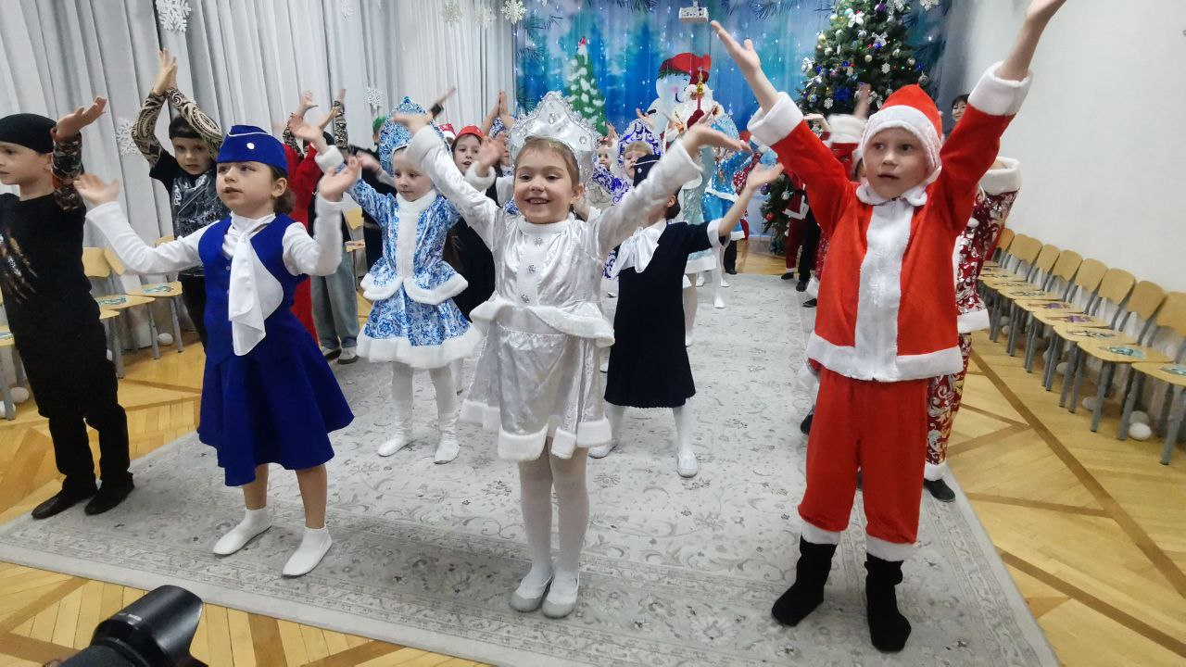

Дед Мороз: Ну-ка, дайте мне ответ: вам здесь не скучно, дети? – НЕТ!!!
Вы у елки танцевали- лишь стихи мне не читали»

СТИХИ

Дед Мороз. Повеселились мы на славу!
Пришло время детям подарки подарить.
А где же мой мешок?? Да. я вспомнил: приготовил, но забыл- видно очень я спешил.
Ведущий. Как же Дед Мороз нам быть? Ведь Аэропорт закрыт, самолёты не летают…, значит праздник пропадает??
Дед Мороз. Это дело не беда. Ну-ка, помощники- ученики Морозики , скорей сюда. Танец свой вы покажите и мешок с подарками верните!!!!

Морозики встречают друг друга:
«Я тебе желаю вьюгу…
Чтоб метель весь год мела…
Льда, сугробов, снежных горок,
И морозов «минус сорок»…
И душевного тепла!»

ТАНЕЦ МОРОЗИКОВ!!!!.№ 14

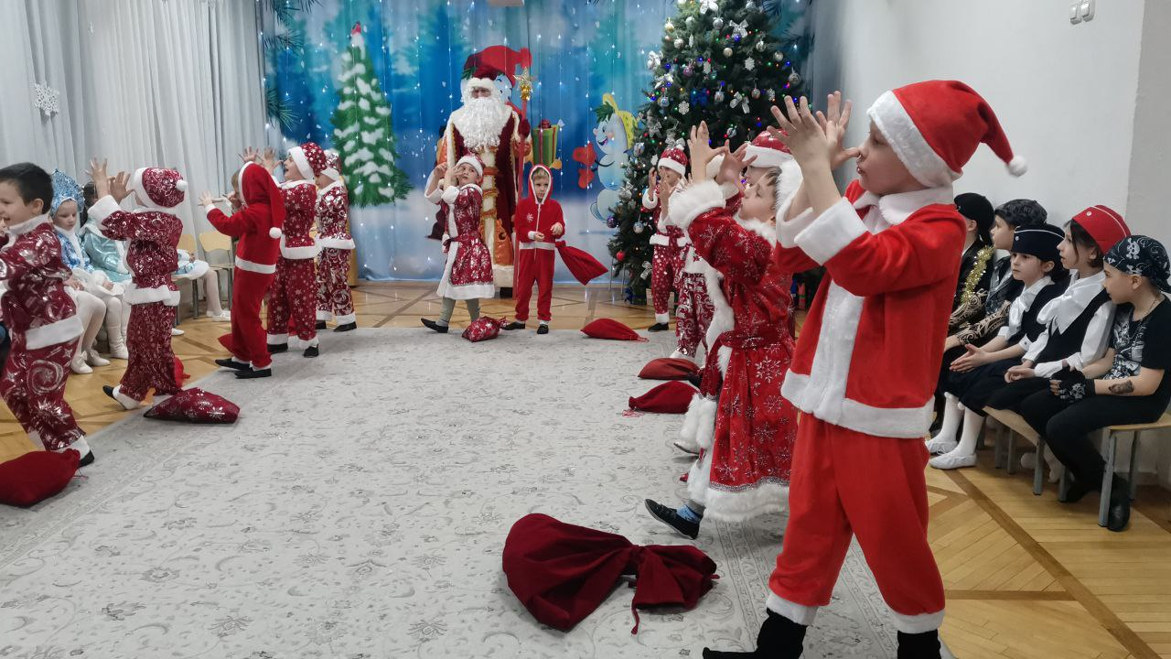

В конце танца морозики отдают Д.МОРОЗУ маленький мешочек

Ведущий: Д. Мороз, а мешочек то маловат, не похоже, что там подарки для детей
Дед Мороз: Я ребята современный Д.М, зачем возить с собой подарков воз?
Вас хочу я наградить
И монетки подарить!
А монетки не простые —
Волшебные, золотые.
Вы ладошки подставляйте
И монетки получайте.
(Раздаёт шоколадные монеты в золотой фольге детям в руки.)

ВБЕГАЮТ ВЬЮГА И СОСУЛЬКА№16.3.
ВЬЮГА И нам, и нам!. И мне и тебе!
ВМЕСТЕ:мы не будем вам вредить , с вами мы хотим дружить.
Ведущая. :Что ж, оставайтесь на празднике – друзьям всегда мы рады!!!
Дед Мороз:
А теперь за мной — вперёд!
Ребятишек чудо ждет!!!
ВЬЮГА : Будем Дед Морозу помогать
Сосулька: Будем ребятишек удивлять!!!
(Звучит волшебная музыка, Подходят к елке . В это время на передний план выдвигается „банкомат“.)
Ведущий:
Вот волшебник Дед Мороз!
банкомат сюда принёс!
В щелочку монетку опускаешь —
И подарок получаешь!
(В-й показывает, как опускать монетку в „банкомат“, а Дед Мороз принимает из ячейки подарок. Дети по очереди подходят к „банкомату“, выполняют действие и получают подарок.)
Дед Мороз:
Ну а теперь, Метель и Вьюга, подарки раздавать помогайте (раздача подарков)!!!
Угощайтесь, ребятишки: и девчонки, и мальчишки!
(Раздача подарков. Звучит новогодний хоровод (по выбору музыкального руководителя).)
Звучит голос. № 17.6-17.7.
Внимание, внимание, пассажиры, взявшие билеты на рейс №2025…авиакомпании «Морозко» просьба пройти на посадку ! Наша авиакомпания желает вам счастливого полета и веселого Нового года!

Дед Мороз: Ну что ж, друзья, прощаться нужно,
Всех поздравляю от души!
Пусть Новый год встречают дружно
И взрослые, и малыши!
С Новым годом!
Завидулька-сосулька : Идут часы, проходят дни –
Таков закон природы.

ВЬЮГА: И мы сегодня Вас хотим
Поздравить с Новым годом! Ведущий:
Окончен праздник, счастливы все.
Весело было и взрослым, и детворе.
Мы Деду Морозу кричим все:" Спасибо»!
И ёлочке праздничной, очень красивой.
Дед Мороз:
Не скучайте, веселитесь,
На погоду не сердитесь.
Очень скоро вы, друзья,
Улетите кто куда.
ВСЕ: С Новым годом!!!
Ведущая. А теперь приглашаем всех сфотографироваться

РЕПЕРТУАР!
ПЕСНИ | ТАНЦЫ | ИГРЫ | ОРКЕСТР
«С Новым годом-супер-детский сад» | ТАНЕЦ С ЧЕМОДАНАМИ- 8 человек | Игра на ускорение «ДЕД МОРОЗ», автор О. Воеводина | Оркестр «ХРУСТАЛЬНЫЕ СЛЕЗКИ ЗИМЫ»
МЫ ВСТРЕЧАЕМ НОВЫЙ ГОД» | . ТАНЕЦ БАЙКЕРОВ НА САМОКАТАХ!!! | Игра «ЭХ, ПУРГА», автор О.Воеводина
ПЕСНЯ-ХОРОВОД «ЕЛОЧКА - ГОРИ» | ТАНЕЦ СНЕГУРОЧЕК
«ДЕД МОРОЗ» М, БАСОВА | ФЛЕШ_МОБ «СНЕГ И ЕЛКИ»»»?????

